Presseinformation

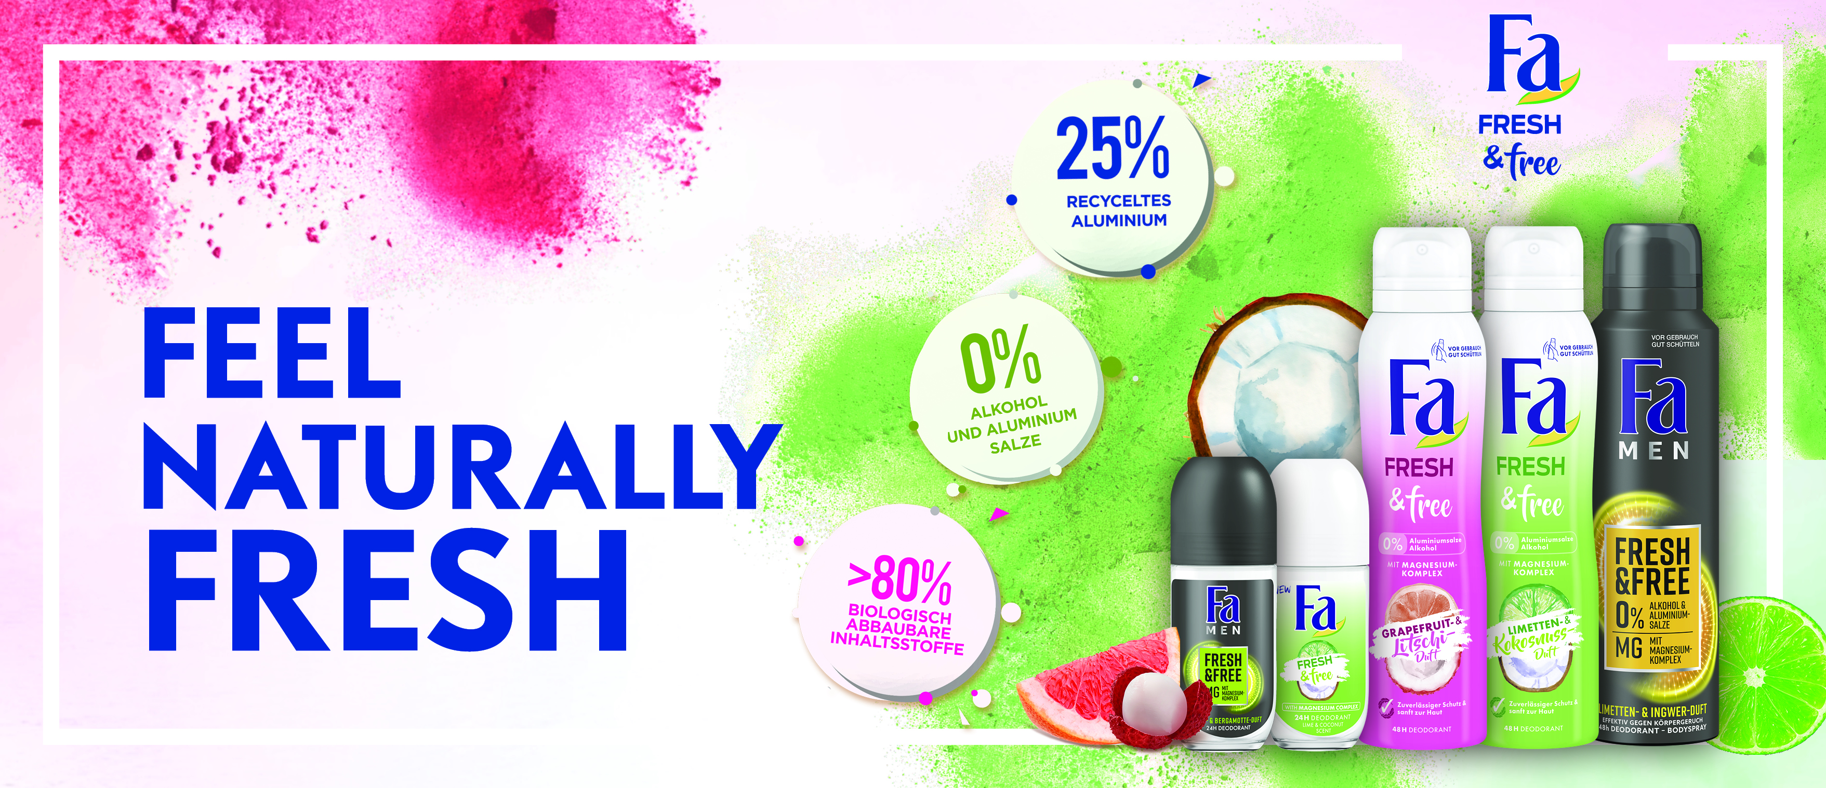

Februar 2020

Launch Fa Fresh & free und Fa Men Fresh & Free

Fruchtige Frische ohne Alkohol und Aluminiumsalze: Fa Fresh & free

100%iger Frischeschutz mit 0% Alkohol und 0% Aluminiumsalzen – die neue Serie Fresh & free von Fa kombiniert Magnesium mit frischen, langanhaltenden Düften für bis zu 48 Stunden zuverlässigen Schutz vor Bakterien und Körpergeruch. Die innovative Emulsionsformel hinterlässt ein angenehm trockenes Hautgefühl und mit 25 Prozent recyceltem Aluminium in den Dosen, verbindet Fa effektive Körperpflege mit einem guten Gefühl für dich und die Umwelt. Feel fantastic – mit Fa Fresh & free!

Fa Fresh & free und Fa Men Fresh & Free sind ab sofort im Handel erhältlich.

Dir sind natürliche Inhaltsstoffe bei der Wahl deines Deodorants wichtig? Und es soll nach dem Rasieren unter den Achseln nicht brennen? Dann bietet die neue Serie Fa Fresh & free mit einer innovativen Emulsionsformel die passende Lösung für dich: Begrüße den neuen Magnesium-Komplex für Schutz vor Bakterien und Körpergeruch und verabschiede dich von Aluminiumsalzen und Alkohol!

Mit aufregenden Düften, die dich von exotischen Zielen träumen lassen, sorgt Fa Fresh & free für bis zu 48 Stunden zuverlässigen Schutz sowie ein trockenes und sanftes Hautgefühl. Fruchtige Frische verströmen zwei Linien mit Grapefruit- und Litschi-Duft oder Limetten- und Kokosnuss-Duft, welche als Deospray und auch Roll-On verfügbar sind. Auch Fa Men bringt mit den Bodyspray von Fresh & free, mit maskulinem Limetten- und Ingwer-Duft oder dem Roll-On Minz- und Bergamotte-Duft, effektiven Schutz vor Körpergeruch an den Mann – ganz ohne Alkohol und Aluminiumsalze.

Mit einem modernen Design, dem neuen Magnesium-Komplex für zuverlässigen Schutz vor Bakterien und Körpergeruch und 25 Prozent recyceltem Aluminiumanteil in den Dosen, ist Fresh & free eine haut- und umweltfreundliche Innovation von Fa.

Fa Fresh & free im Überblick

Fa Fresh & free Grapefruit- und Litschi-Duft, 48 H Deodorant, 150 ml, 2,89 Euro (UVP*)
0% Aluminiumsalze und 0% Alkohol. Mit Magnesium-Komplex. Zuverlässiger Schutz und sanft zur Haut.

Fa Fresh & free Limetten- und Kokosnuss-Duft, 48 H Deodorant, 150 ml, 2,89 Euro (UVP*)
0% Aluminiumsalze und 0% Alkohol. Mit Magnesium-Komplex. Zuverlässiger Schutz und sanft zur Haut.

Fa Fresh & free Limetten- und Kokosnuss-Duft, 24 H Deodorant, Roll-On, 50 ml, 2,89 Euro (UVP*)
0% Aluminiumsalze und 0% Alkohol. Mit Magnesium-Komplex. Zuverlässiger Schutz und sanft zur Haut.

Fa Men Fresh & free Limetten- und Ingwer-Duft, 48 H Bodyspray, 150 ml, 2,89 Euro (UVP*)
0% Aluminiumsalze und 0% Alkohol. Mit Magnesium-Komplex. Effektiv gegen Körpergeruch.

Fa Men Fresh & free Bergamotte- und Minze-Duft, 48 H Deodorant, Roll-On, 50 ml, 2,89 Euro (UVP*)
0% Aluminiumsalze und 0% Alkohol. Mit Magnesium-Komplex. Effektiv gegen Körpergeruch.

*unverbindliche Preisempfehlung

Verwendete Sammelbezeichnungen wie Konsumenten, Verbraucher, Mitarbeiter, Manager, Kunden, Teilnehmer oder Aktionäre sind als geschlechtsneutral anzusehen. Die Produktnamen sind eingetragene Marken.

Fotomaterial finden Sie im Internet unter http://news.henkel.at, Infos zu Schwarzkopf gibt es unter www.schwarzkopf.at und zur Kosmetikbranche (inkl. großem Serviceteil) unter www.kosmetik-transparent.at.

Die Osteuropa-Zentrale von Henkel befindet sich in Wien. Das Unternehmen hält in der Region eine führende Marktposition in den Geschäftsbereichen Laundry & Home Care, Adhesive Technologies und Beauty Care. In Österreich gibt es Henkel-Produkte seit 131 Jahren. Am Standort Wien wird seit 1927 produziert. Zu den Top-Marken von Henkel in Österreich zählen Blue Star, Cimsec, Fa, Loctite, Pattex, Persil, Schwarzkopf, Somat und Syoss.

Henkel verfügt weltweit über ein ausgewogenes und diversifiziertes Portfolio. Mit starken Marken, Innovationen und Technologien hält das Unternehmen mit seinen drei Unternehmensbereichen führende Marktpositionen – sowohl im Industrie- als auch im Konsumentengeschäft: So ist Henkel Adhesive Technologies globaler Marktführer im Klebstoffbereich. Auch mit den Unternehmensbereichen Laundry & Home Care und Beauty Care ist das Unternehmen in vielen Märkten und Kategorien führend. Henkel wurde 1876 gegründet und blickt auf eine über 140-jährige Erfolgsgeschichte zurück. Im Geschäftsjahr 2018 erzielte Henkel einen Umsatz von rund 20 Mrd. Euro und ein bereinigtes betriebliches Ergebnis von rund 3,5 Mrd. Euro. Henkel beschäftigt weltweit mehr als 53.000 Mitarbeiter, die ein vielfältiges Team bilden – verbunden durch eine starke Unternehmenskultur, einen gemeinsamen Unternehmenszweck und gemeinsame Werte. Die führende Rolle von Henkel im Bereich Nachhaltigkeit wird durch viele internationale Indizes und Rankings bestätigt. Die Vorzugsaktien von Henkel sind im DAX notiert. Weitere Informationen finden Sie unter www.henkel.de

Kontakt Mag. Michael Sgiarovello Daniela Sykora
Telefon +43 (0)1 711 04-2744 +43 (0)1 711 04-2254
E-Mail michael.sgiarovello@henkel.com daniela.sykora@henkel.com

